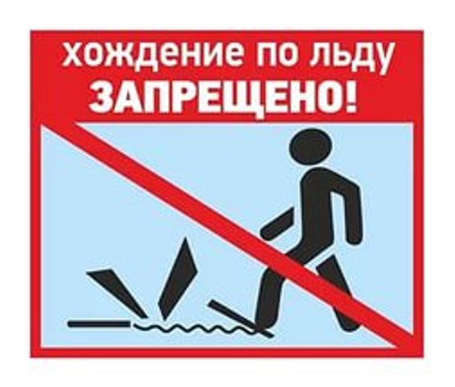
Одна из природных опасностей, подстерегающих человека, - тонкий лед. Лед подводит нас чаще всего осенью и весной.
Лёд на реках во время весеннего паводка становится рыхлым, "съедается" сверху солнцем, талой водой, а снизу подтачивается течением. Очень опасно по нему ходить: в любой момент может рассыпаться под ногами и сомкнуться над головой. Такой лед не способен выдержать вес человека.
Что делать, если вы провалились в холодную воду:
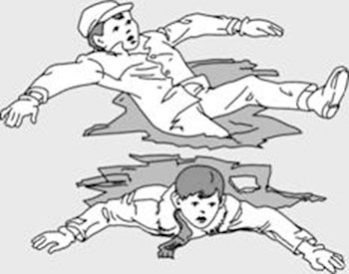
- Не паникуйте, не делайте резких движений, стабилизируйте дыхание.
- Раскиньте руки в стороны и постарайтесь зацепиться за кромку льда, придав телу горизонтальное положение по направлению течения.
- Попытайтесь осторожно налечь на край льда и забросить одну, а потом и другую ногу на лед.
- Если лед выдержал, перекатываясь, медленно ползите к берегу.
- Ползите в ту сторону – откуда пришли, ведь лед здесь уже проверен на прочность.
Если нужна Ваша помощь:
- Вооружитесь любой длинной палкой, шестом или веревкой. Можно связать воедино шарфы, ремни или одежду.
- Следует ползком, широко расставляя при этом руки и ноги и толкая перед собой спасательные средства, осторожно двигаться по направлению к полынье.
- Не приближайтесь к месту провала. Бросьте человеку, находящемуся в воде, средство спасения.
- Осторожно вытащите пострадавшего на лёд, и вместе ползком выбирайтесь из опасной зоны.
- Ползите в ту сторону, откуда пришли.
- Снимите и отожмите всю одежду пострадавшего, потом снова оденьте (если нет сухой одежды) и укутайте полиэтиленом (происходит эффект парника).
- Затем его необходимо как можно быстрее отправить в машину или доставить в теплое (отапливаемое) помещение, тепло укрыть, обложить грелками, напоить горячим чаем.
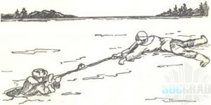
- Если это сделать невозможно, то разведите костер и окажите максимальную помощь, можно поделиться своей сухой одеждой.
- Чтобы восстановить кровообращение, тело пострадавшего нужно растереть фланелью или руками, смачивая их водой. Растирание снегом не рекомендуется, так как увеличивается время воздействия холода на ткани.
Строгое соблюдение мер предосторожности на льду - главное условие предотвращения несчастных случаев.
Важно знать телефоны вызова экстренных служб с мобильного телефона.
ТЕЛЕ-2: 01*,02*,03*,04*.

